電子商務技術 期中考

*** 請按照題號順序作答，不會的題目也請寫上題號
所有的計算過程都應寫出，否則扣分

- 下圖為資料集與利用NaiveBayes訓練watch-promo後的預測結果，請依序回答以下問題：
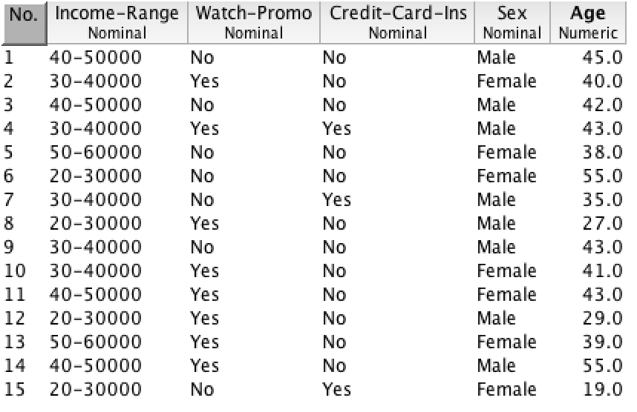
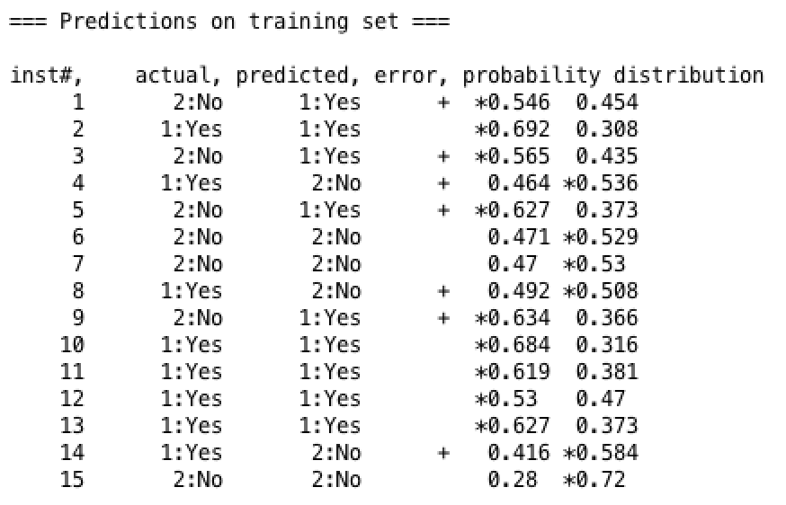
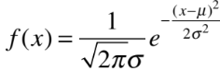
(1.1) Confusion matrix? (5%)
(1.2) TP rate of class Yes? (5%)
(1.3) Precision of class Yes? (5%)
(1.4) Kappa statistic? (5%)
(1.5) NaïveBayes classifier? (10%)
(1.6) 依據上表詳細列出預測instance 3的演算過程。(5%)
- 承上題資料集，instance 1-12為訓練資料，利用IB1預測instance 13-15的watch-promo值。請詳列計算過程。(15%)
- 右下圖是weather測試集使用ID3後產生的結果，試據此回答以下問題：
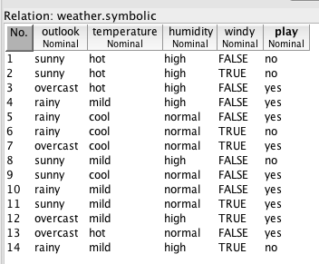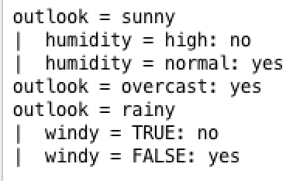
(3.1) 請繪出Decision Tree，並標註葉節點（leaf）上的instance個數。 (5%)
(3.2) 為何根節點（root）為outlook？(15%)
- 某J48訓練出來的預測模型於1000筆資料的測試後得到75%的正確率，試問它在80%信心度條件下的真實正確率為何？(10%)
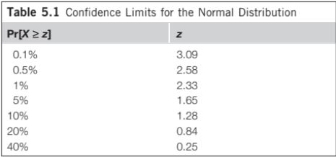
- 底下是某資料集經NaiveBayes分類處理後的Cost/Benefit Analysis圖，請依此計算：
(5.1) Benefit? (5%)
(5.2) Random? (5%)
(5.3) % of Target? (5%)
(5.4) Lift? (5%)
